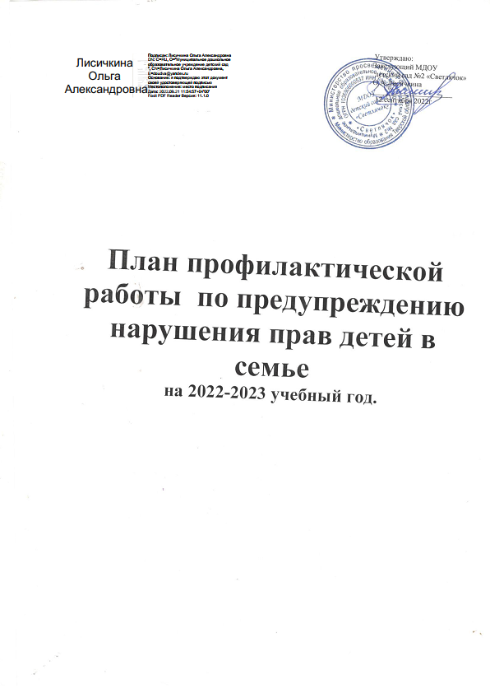

ЦЕЛЬ:
- формирование комфортной социальной среды для дошкольников в условиях ДОУ и семье.
ЗАДАЧИ:
- профилактика безнадзорности, правонарушений несовершеннолетних и профилактика семейного неблагополучия;
- формирование у дошкольников системы ценностей, ориентированной на ведение образа жизни, соответствующего нормам общества;
- развитие деятельности МДОУ на совершенствование системы ранней профилактики правонарушений и патриотического воспитания дошкольников;
- повышение потенциала семьи в вопросах профилактики правонарушений;
- вовлечение родителей семей «группы риска» в воспитательно-образовательную жизнь детского сада;
- обеспечение информационно-пропагандистской деятельности по формированию системы здорового образа жизни

№п\п | Наименование мероприятия | Сроки исполнения | Ответственные
Работа педагогического коллектива
1 | Корректировка Положения о постановке на внутрисадовский учет и снятия с учета | сентябрь | Администрация, воспитатели педагог-психолог
 | Проведение социальной паспортизации МДОУ | сентябрь | Старший воспитатель, педагоги
2. | Организация рейдов по семьям с целью выявления семей, находящихся в социально-опасном положении | В течение года | Администрация, воспитатели педагог-психолог
3 | Изучение причин неблагополучия семьи | По мере выявления | Старший воспитатель, воспитатели .педагог-психолог
4 | ведение картотеки неблагополучных семей | В течение года | Старший воспитатель, воспитатели, педагог-психолог
5 | Посещение неблагополучных семей | По необходимости | воспитатели
6 | Ежедневный осмотр и беседа с детьми из неблагополучных семей | ежедневно | воспитатели
7 | Заседание малого педсовета с приглашение родителей из неблагополучных семей | По мере необходимости | Администрация, воспитатели педагог-психолог
8 | Совместная деятельность с администрацией МОУ Рамешковская СОШ по передаче необходимой информации о неблагополучных семьях выпускников ДОУ в целях непрерывного социально-педагогического сопровождения | Апрель-май | Администрация ДОУ. Администрация СОШ старший воспитатель ДОУ. Педагог-психолог ДОУ. .Зам. директора школы по воспитательной работе
9 | Анализ работы с неблагополучными семьями | Январь . май | Воспитатели, старший воспитатель
10 | 1.Обучение педагогов методам определения психоэмоционального неблагополучия ребенка(обращать внимание на психоэмоциональное состояние ребенка, замечать факт негативных переживаний. Устанавливать их причину, своевременно оказывать помощь)  Памятки: « Определение семейного неблагополучия» «Механизм выявления неблагополучных семей.»»Как вести педагогу , если ребенок рассказал ему о случае жестокого обращения или насилия», «Признаки по которым можно определить наличие случаев насилия над детьми»  2.Обучение методике проведения игр с детьми на снятие эмоционального и мышечного напряжения .  3.Оказание помощи воспитателям по изучению юридических документов , защищающих права ребенка | В течение года | Педагог-психолог, старший воспитатель
Работа с родителями
1 | Индивидуальная беседы с родителями по тактике воспитания | По необходимости | воспитатели
2 | Родительские собрания по группам на темы :  «Роль семьи в формировании личности»,»;  «Семья и ее значение».;  «Защита прав и достоинств ребенка» | По плану | Воспитатели групп, педагог-психолог, старший воспитатель
3 | Праздники и развлечения с участием родителей
4 | Консультации:  Права детей;  Советы родителям гиперактивного ребенка;  Детская ложь;  Десять правил изменения проблемного поведения ребенка;  «Путь к здоровью ребенка лежит через семью»,  «Играйте вместе с детьми»,  «Характер воспитания и моральный климат в семье, законопослушное поведение родителей»;  «Любить ребенка. КАК?» | По плану в течение года
5 | Разработка и распространение памяток для родителей;  Оформление стендовой информации, групповых папок на тему: «Права детей»,  Права и обязанности родителей», «Растим здорового ребенка». | По плану | Педагог-психолог, старший воспитатель
6 | Оформление информационной папки с телефонами и адресами социальных служб по охране прав детей | сентябрь | Педагог-психолог, старший воспитатель
7 | Организация совместной деятельности с родителями воспитанников(спортивные праздники, развлечения, совместные занятия родители- дети, организация конкурсов поделок и рисунков совместно с детьми, праздники по временам года) | В течение года | Сотрудники ДОУ
Работа с детьми
1 | Профилактические беседы с детьми на темы:  Проведение НОД, бесед о правах детей, тематические занятия и развлечения  В стране прав и обязанностей;  Чтобы не случилось беды . Безопасность на улице и дома;  «Быть здоровым – модно»  «Как сохранить здоровье»  «Чтобы не было слёз»  «В здоровом теле – здоровый дух» и т.д.  Праздники:  · «Золотая осень»;  · «День матери»;  · «Встреча с елкой»;  · «День защитника Отечества»;  · «Праздник Весны»;  · «День защиты детей»;  «День семьи ,любви и верности и др | В течение года | Воспитатели ,психолог

